Certifikát kvality Biografické péče
Naše pobytové zařízení Domov důchodců Pohoda získalo v prosinci 2025 certifikát Biografické péče, který pro nás představuje významné ocenění i potvrzení dlouhodobého, systematického úsilí a spolupráce celého týmu. Vnímáme jej jako uznání cesty, na níž klademe důraz na jedinečnost každého člověka a respekt k jeho životnímu příběhu.
Zvláštní poděkování patří naší kolegyni, hlavní garantce biografické péče v Domově důchodců, která se tomuto přístupu dlouhodobě a s mimořádným nasazením věnuje. Svou odborností, podporou a inspirací významně přispívá k rozvoji biografické péče v našem zařízení a pomáhá nám naplňovat její základní princip – vnímat člověka v souvislostech jeho života, zkušeností a hodnot.
Biografickou péči chápeme nejen jako ocenění naší dosavadní práce, ale především jako závazek do budoucna. Je pro nás cestou k ještě osobnější, citlivější a kvalitnější podpoře, k hlubšímu porozumění životním příběhům našich klientů a k dalšímu odbornému růstu celého týmu.
Certifikát jsme převzali na Mezinárodní odborné konferenci
„Biografická péče o seniory a mapování kvality BIO péče®“, dne 1. 12. 2025 v Praze,
kde nám jej osobně předala autorka koncepce biografické péče, PhDr. Eva Procházková, PhD. Konference pro nás byla cenným zdrojem inspirace, nových podnětů i sdílení dobré praxe.
Získání certifikátu je pro nás důležitým milníkem. Jsme přesvědčeni, že díky biografické péči můžeme našim klientům poskytovat péči, která je nejen odborná a profesionální, ale především lidská, respektující jejich minulost, přítomnost i jedinečnost.

Prosinec 2025
Autor článku: Jana Maříková, ředitelka ZSST

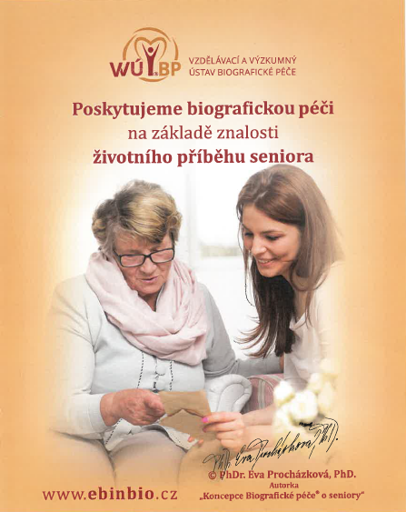
EBIN – Jedna cesta, společný cíl | Erwin Böhm Institut

